План заняття № 10
Вид заняття лабораторне заняття
Тема: Складання програм з використанням вивчених операторів
Мета заняття: Отримання навичок використанням вивчених операторів
Методи: практичне навчання
Матеріально-технічне забезпечення та дидактичні засоби, ТЗН: ПК, ОС Windows, середовище програмування Python, інструкція до лабораторної роботи №3, конспект
Хід заняття
№ з/п | Зміст заняття, його структурних елементів | Відведений час
1 | 2 | 3
1 | Організаційна частина  1. Перевірка присутності студентів на занятті  2. Відповіді на питання студентів  3.Перевірка студентами готовності робочого місця виконання лабораторної роботи, наявність необхідного обладнання. | 3хв
2 | Повідомлення теми, формулювання мети та мотивація навчальної діяльності. | 2хв
3 | Актуалізація опорних знань студентів. Фронтальне опитування:  - Опишіть синтаксис оператору циклу з параметром Python  - Як позначається на блок-схемі цикл з парметром Python  - Скільки разів виконається тіло циклу якщо умова з самого початку задана хибно?  - Які оператори можна використовувати в тілі циклу? | 5хв
4 | Інструктаж з техніки безпеки на робочому місці.  1. Облаштованість робочих місць  2. Вимоги безпеки перед початком роботи  3. Вимоги безпеки під час роботи  4. Вимоги безпеки по закінченню роботи | 3хв
5 | Самостійне виконання студентами завдань лабораторної роботи відповідно до інструкції №3.  Зміст завдання :  - Постановка задачі  - Розробка алгоритму  - Складання програми  - Відладка програми  - Виконання програми  - Зробити висновки. | 50хв
6 | Поточний контроль виконання роботи ( пояснення, відповіді на питання, вирішення проблемних ситуацій), консультативна робота. | 10хв
7 | Підсумки заняття. Прибирання робочих місць | 5хв
8 | Домашнє завдання  - Оформи звіт лр№3 | 2хв
9 | Викладач Анна ДАЦЕНКО

Інструкція
до проведення лабораторної роботи № 3

1. Тема: Складання програм з використанням оператору циклу з параметром

2. Мета проведення заняття: Отримання навичок використанням операторів циклу з
параметром
3. Матеріально-технічне оснащення робочого місця:
- ПК, ОС Windows, IDLE (Python 3.11.2);
- інструкція до лабораторної роботи №3;
- конспект.
Література :
- Ерік Метьєс. Курс краху Python, 2-е видання: практичне введення впрограмування на основі проекту
- Марк Луц. Вивчення Python, 5-е видання
- Аль Свейгартю Автоматизуйте нудні речі за допомогою Python, 2-е видання:практичне програмування для початківців
Перелік завдань :

- $e^{-x}=1-x+\frac{x^{2}}{2!}-\frac{x^{3}}{3!}+\frac{x^{4}}{4!}…=\sum_{n=0}^{∞}{\frac{{-1}^{n}x^{n}}{n!}},\left|x\right|<∞$
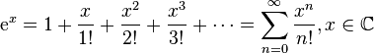

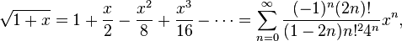
- |x|<1,
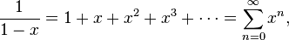
- |x|<1,
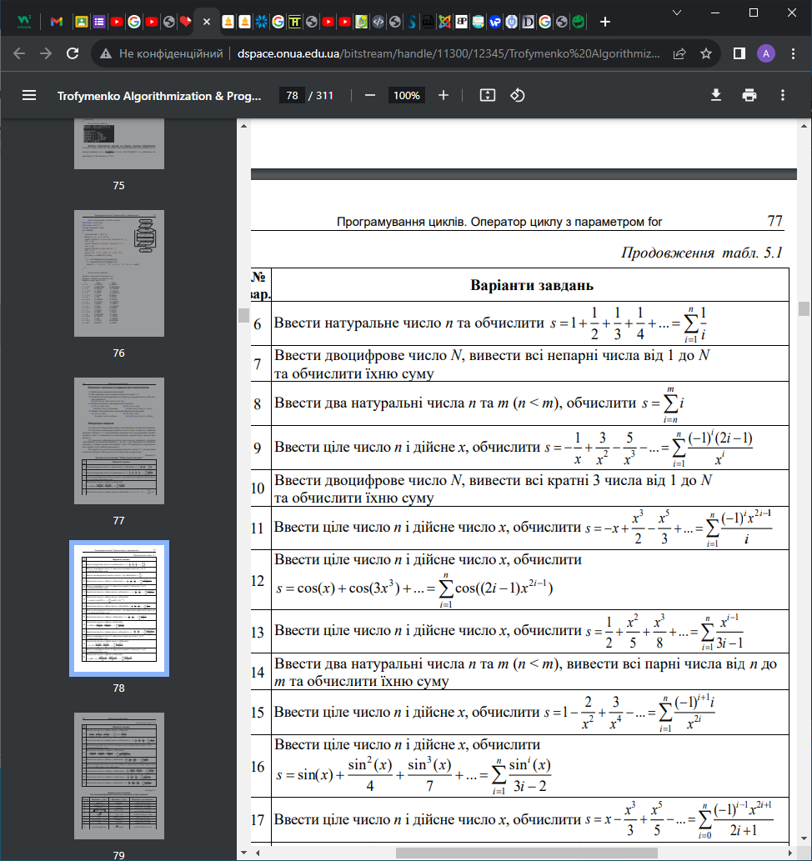

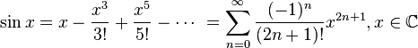
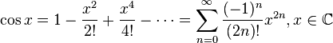

- |x|<1,
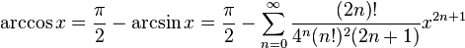
- |x|<1,
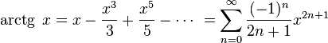
- |x|<1,
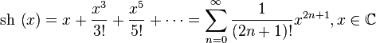

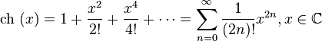

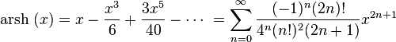
- |x|<1,
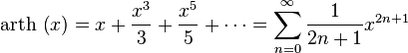
- |x|<1,

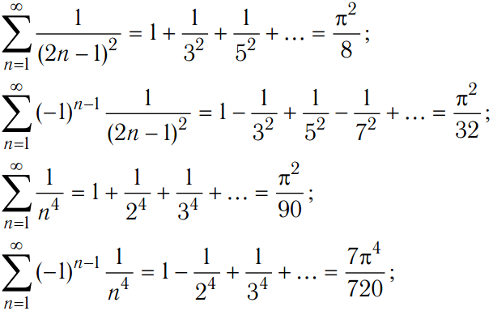

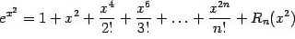

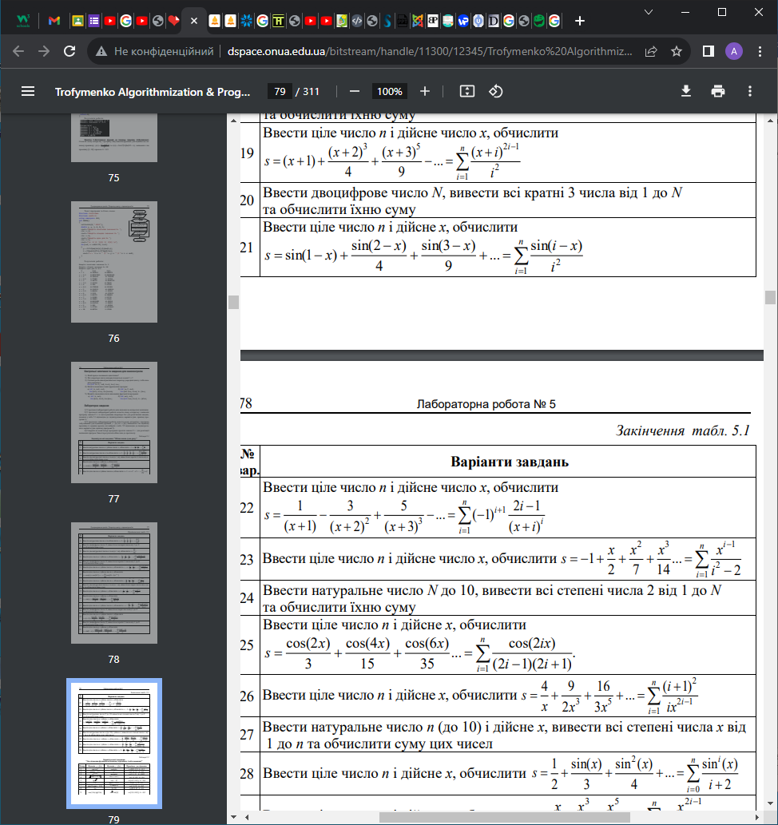

Короткі теоретичні відомості
Алгоритм, в якому передбачено неодноразове виконання певної послідовності дій, називається алгоритмом циклічної структури або циклом.
Цикл for − універсальний ітератор послідовностей: він може виконувати обхід елементів в будь−яких впорядкованих об'єктах−послідовностях. Інструкція for здатна обробляти рядки, списки, кортежі, інші вбудовані об'єкти, які підтримують можливість виконання ітерацій.

Оператор циклу з параметром FOR
Він має формат :
for <target> in <object>: # Пов'язує елементи об'єкта зі змінною циклу
<Statements> # тіло циклу: використовує змінну циклу
else:
<Statements> # Якщо не потрапили на інструкцію 'break'

Коли інтерпретатор виконує цикл for, він по черзі присвоює змінній циклу елементи об'єкта−послідовності і виконує оператори з тіла циклу для кожного елементу. Змінну циклу можна змінити в тілі циклу, проте їй автоматично буде присвоєно наступний елемент послідовності, коли управління повернеться на початок циклу. Після виходу з циклу ця змінна зазвичай посилається на останній елемент послідовності (якщо цикл не був завершений інструкцією break).

4. Зміст і послідовність виконання завдання:
  - Постановка задачі
  - Розробка алгоритму
  - Складання програми
  - Відладка програми
  - Виконання програми
  - Зробити висновки
5. Методичні рекомендації щодо виконання й оформлення лабораторної роботи:
- Постановка задачі
На цьому етапі необхідно визначити умову задачі: що дано? що необхідно? які дані припущення? які результати і в якому вигляді мають бути отримані?
Також провести змістовний аналіз спрямований на уточнення мети розв’язання задачі, її смислових компонентів, вихідних даних. Визначити, за яких умов можливо отримання необхідних результатів, а за яких – ні. Визначити, які результати вважатимуться вірними.
- Розробка алгоритму
Алгоритм більшою мірою визначається обраним методом, хоча один і той самий метод може бути реалізований за допомогою різних алгоритмів. Під час складання алгоритму враховувати всі його властивості.
- Складання програми
На цьому етапі необхідно написати код складеного алгоритму на мові програмування Python.
- Відладка програми
Відлагодити програму, тобто перевірити правильність роботи програми за допомогою тестів і виправлення виявлених помилок. Для тесту необхідно спеціально підібрати вхідні дані та результати, отриманні за цих даних
- Виконання програми
Результати роботи програми навести у вигляді скріншоту. Провести аналіз результатів. Можлива зміна самого підходу до розв’язання задачі та повернення до першого етапу для повторного виконання усіх етапів.

Приклад виконання роботи
1.Постановка задачі
Обчислити суму ряду $\sum_{i=1}^{n}{\frac{i}{2i+1}}$, для заданого n

2.Розробка алгоритму:
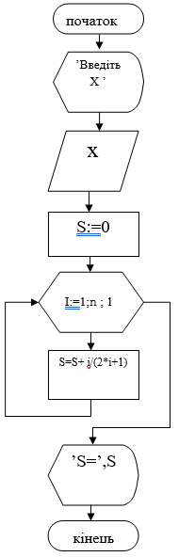

Рисунок 1 – Структурна схема алгоритму рішення

3.Складання програми:

n=int(input())
s=0
for i in range(1,n+1):
s=s+i/(2*i+1);
print('Сума =', s)

4. Відладка програми: Після запуску програма не видала синтаксичних помилок, і відразу почала виконуватись.
5 Виконання програми та аналіз результатів

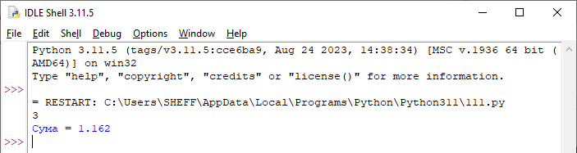
Рисунок 2 – Вікно результату роботи програми

Контрольні запитання:
- Формат оператору циклу з параметром.
- Позначення на структурній схемі оператору циклу з параметром.
- Вміти відповісти на питання безпосередньо по тексту та блок-схемі програми.
При оформлюванні звіту слід дотримуватися таких вимог:
  - сторінки формату А4 (210 x 297 мм маленький штамп);
  - текст розміщають тільки з однієї сторони аркуша MS Word; шрифт Times New Roman, розмір 14 пт;
  - міжрядковий інтервал полуторний - для тексту звіту, одинарний - для лістингу програм, таблиць і роздруківок даних;
  - розміри полів: верхнє, нижнє, ліве – 20 мм, праве – 10 мм;
  - таблиці, рисунки підписувати.

